www.czechstepbystep.cz

Krátké české zprávy: Češi a bohatství

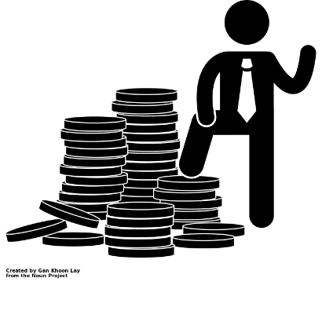
Před poslechem:
1. Povídejte si.
1. Kdo je podle vás bohatý/á?
2. Kdybyste vyhrál/a v loterii hodně peněz, co byste s nimi udělal/a?

………………………………………………………................

Při poslechu:
2. Označte, co je / není pravda.

1. Podle Čechů měsíční plat bohatého je 100 000Kč čistého. ANO/NE.
2. Majetek bohatého má hodnotu asi 120 milionů korun. ANO/NE
3. 16 procent respondentů si myslí, že jsou bohatí. ANO/NE
4. Před pěti lety si méně lidí myslelo, že jsou bohatí. ANO/NE
5. Jenom 40 procent lidí by po výhře změnilo životní styl. ANO/NE

……………………………………………………………………………………..

Po poslechu:
3. Doplňte slova do textu. Jedno slovo nebudete potřebovat.

▲ kdo ▲ výhry ▲ ukázal ▲ za ▲ osmkrát ▲ výši ▲ na

Češi a bohatství
Průzkum společnosti Sazka (1.) _________, že podle Čechů je bohatý ten, (2.) _________ měsíčně vydělává aspoň 120 000 Kč čistého a má majetek ve (3.) __________ 10 milionů korun. Za bohaté se v Česku momentálně považuje 16 procent respondentů, to je (4.) __________ víc než před pěti lety. V průzkumu se také objevila otázka na vysoké (5.) __________ v loteriích. Češi odpovídali, že by část jackpotu věnovali (6.) _________ charitu, koupili by si luxusní dům a auto, ale víc než 70 procent by nezměnilo životní styl a chodilo dál do práce.

